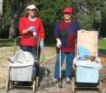
דף 115
מהאשפח של עדה ונורית
יוני 2011

דור הקולנועית יודע היטב מה זה בוק. ספרים ליוו אותו כל חייו. יודע גם מה זה אינעל אבוק. אבל מה זה, לעזאזל, פייס בוק. (אמנון שמוש)
נשפך מן הפח– כשספרן הולך לדוג הוא שם
תולעת ספרים על החכה.
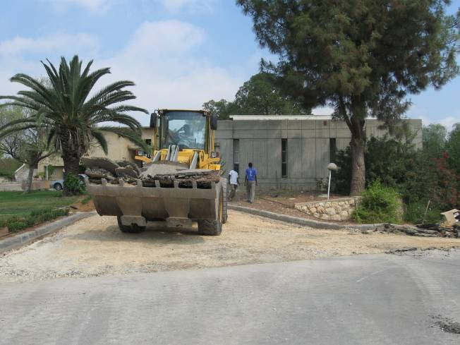
עולה על גדותיו-
בונים, בונים, בונים - השבוע מתקנים את הכביש ליד בית הרצל.
וגם קבלנו אישור בניה לשכונת הבנים.
כה לחי !!!

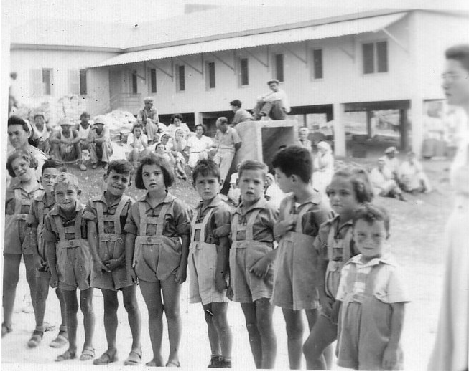
מאלבומם של חולדאים-

- 1949 – תש"י – מחזור ה' עולה לכיתה א'
עם דינה המורה.
שנייה מימין- נאוה,שלישי מודי, רביעי אמוץ,
שביעי פנחס, שמיני ערן, עשירית דניאלה,
והמטפלת גינה.
- בתמונה השמאלית למטה מרגלית לזרוס
עם ילדי כיתה א', שנייה מימין עדי לוי,אחריה
אדם,דוד,אפרת,גלי,נטע,בלתי מזוהה, נועה.
- השבוע סיימו בוגרי סיגלית את פרק הגן
בדרכם לכיתה א'.( כאן חלק מהבוגרים( ׁׁׂׂ

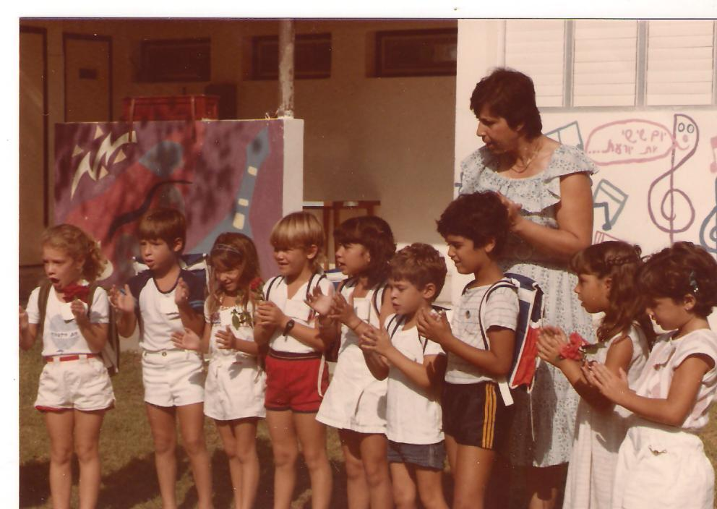
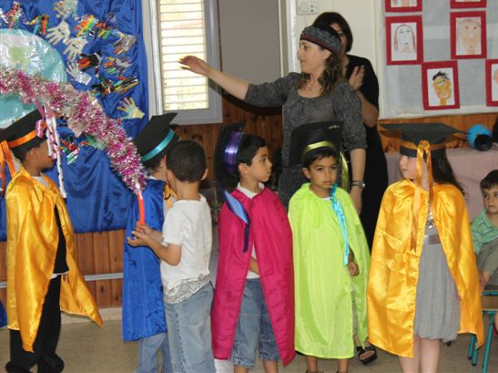

להתראות בבריכה – אחרי הכול צריך לשמור על הכושר והאושר
עדה ונורית.פ

